EL DEPARTAMENTO DE COBRO POR CUENTA AJENA DEL BANCO DE DESARROLLO RURAL, S.A.

HACE CONSTAR:

Que el día 30 de Diciembre del 2019, En agencia **( 562 )** **AUTOBANCO ESCUINTLA,** se recibió el pago de la entidad: **ASEC IGER CON CARNÉ** Carné No.: **2018-04753** Boleta: **27462563**. Por un valor de: **CUATROCIENTOS QUETZALES CON 00/100 ( Q. 400.00 ).**

Y para los usos legales que convengan, se extiende la presente constancia en esta única hoja de papel membretado, en la Ciudad de Guatemala, el 09 de junio de 2021.

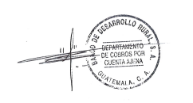

**Werner Vásquez**

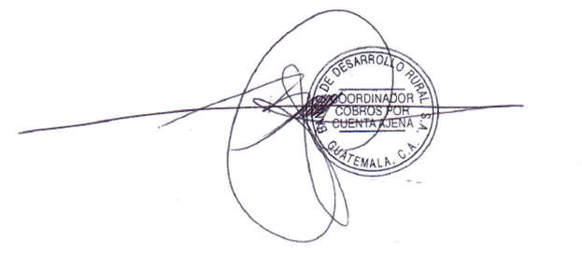**Auxiliar de Cobros Por Cuenta Ajena**

**Banco de Desarrollo Rural, S.A.**

**Byron Vicente**

**Coordinador Cobros por Cuenta Ajena.**

**Banco de Desarrollo Rural, S.A.**

**Tel: 2339-8888 ext.: 303293**

EL DEPARTAMENTO DE COBRO POR CUENTA AJENA DEL BANCO DE DESARROLLO RURAL, S.A.

HACE CONSTAR:

Que el día 15 de Diciembre del 2020, En agencia **( 274 )** **SAN LUIS JILOTEPEQUE,** se recibió el pago de la entidad: **ASEC IGER CON CARNÉ,** Carné No.: **T202111380** Boleta: **79400792** a nombre de: **Frander Ivan Pérez Juárez** Por un valor de: **CUATROCIENTOS SETENTA Y CINCO QUETZALES CON 00/100 ( Q. 475.00 ).**

Y para los usos legales que convengan, se extiende la presente constancia en esta única hoja de papel membretado, en la Ciudad de Guatemala, el 09 de junio de 2021.



**Werner Vásquez**

**Auxiliar de Cobros Por Cuenta Ajena**

**Banco de Desarrollo Rural, S.A.**

**Alejandrina Díaz**

**Coordinador Cobros por Cuenta Ajena.**

**Banco de Desarrollo Rural, S.A.**

**Tel: 2339-8888 ext.: 303286**

EL DEPARTAMENTO DE COBRO POR CUENTA AJENA DEL BANCO DE DESARROLLO RURAL, S.A.

HACE CONSTAR:

Que el día 20 de Enero del 2021, En agencia **( 72 )** **RIO DULCE,** se recibió el pago de la entidad: **ASEC IGER CON CARNÉ,** Carné No.: **2020-04159** Boleta: **34375409** a nombre de: **ASIG XOL, MILTON ELISEO** Por un valor de: **QUINIENTOS QUETZALES CON 00/100 ( Q. 500.00 ).**

Y para los usos legales que convengan, se extiende la presente constancia en esta única hoja de papel membretado, en la Ciudad de Guatemala, el 09 de junio de 2021.



**Werner Vásquez**

**Auxiliar de Cobros Por Cuenta Ajena**

**Banco de Desarrollo Rural, S.A.**

**Alejandrina Díaz**

**Coordinador Cobros por Cuenta Ajena.**

**Banco de Desarrollo Rural, S.A.**

**Tel: 2339-8888 ext.: 303286**

EL DEPARTAMENTO DE COBRO POR CUENTA AJENA DEL BANCO DE DESARROLLO RURAL, S.A.

HACE CONSTAR:

Que el día 21 de Diciembre del 2020, En agencia **( 614 )** **SANTA ELENA BARILLAS,** se recibió el pago de la entidad: **ASEC/IGER** - **ASEC IGER CON CARNÉ,** Carné No.: **T202111601** Boleta: **16051474** a nombre de: **NAYDELIN ESMERALDA MARROQUIN ZAMORA,** Por un valor de: **QUINIENTOS QUETZALES CON 00/100 ( Q. 500.00 ).**

Y para los usos legales que convengan, se extiende la presente constancia en esta única hoja de papel membretado, en la Ciudad de Guatemala, el 09 de junio de 2021.



**Werner Vásquez**

**Auxiliar de Cobros Por Cuenta Ajena**

**Banco de Desarrollo Rural, S.A.**

**Alejandrina Díaz**

**Coordinador Cobros por Cuenta Ajena.**

**Banco de Desarrollo Rural, S.A.**

**Tel: 2339-8888 ext.: 303286**

EL DEPARTAMENTO DE COBRO POR CUENTA AJENA DEL BANCO DE

DESARROLLO RURAL, S.A.

HACE CONSTAR:

Que el día 28 de Mayo del 2021, En agencia **( 169 )** **EL PROGRESO,** se recibió el pago de la entidad: **ASEC/IGER** - **ASEC IGER CON CARNÉ,** Carné No.: **2012-06752** Boleta: **78216615** a nombre de: **VELASQUEZ AXPUAC EDVIN DANIEL,** Por un valor de: **CUATROCIENTOS SETENTA Y CINCO QUETZALES CON 00/100 ( Q. 475.00 ).**

Y para los usos legales que convengan, se extiende la presente constancia en esta única hoja de papel membretado, en la Ciudad de Guatemala, el 09 de junio de 2021.



**Werner Vásquez**

**Auxiliar de Cobros Por Cuenta Ajena**

**Banco de Desarrollo Rural, S.A.**

**Alejandrina Díaz**

**Coordinador Cobros por Cuenta Ajena.**

**Banco de Desarrollo Rural, S.A.**

**Tel: 2339-8888 ext.: 303286**